Họ tên: Đỗ Tường Lân

Lớp: 57TH4

MSV: 1551060732

**LAB 1**

BT: Trích xuất bản đồ xã/phường nơi bạn được sinh ra/đang sinh số từ OpenStreetMap hoặc Google Map.

B1: tìm vị trí Hà Nội trên OpenStreetMap bằng OSM place search

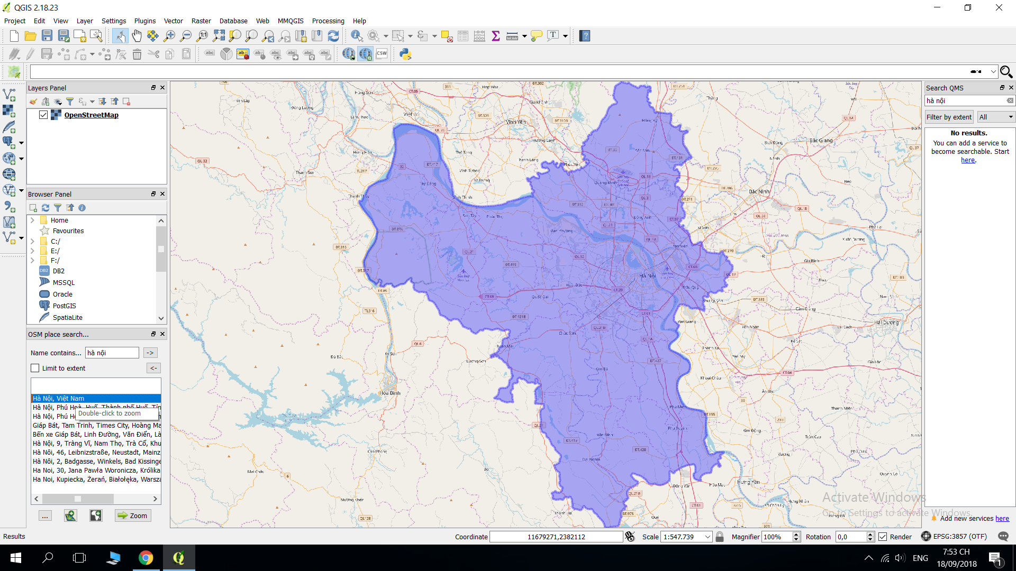

B2: sử dụng chức năng Import Topology from XML để lấy file .osm từ OpenStreetMap, sau đó sử dụng chức năng Export Topology to SpatialLite để lấy file .osm.db từ file .osm vừa import được

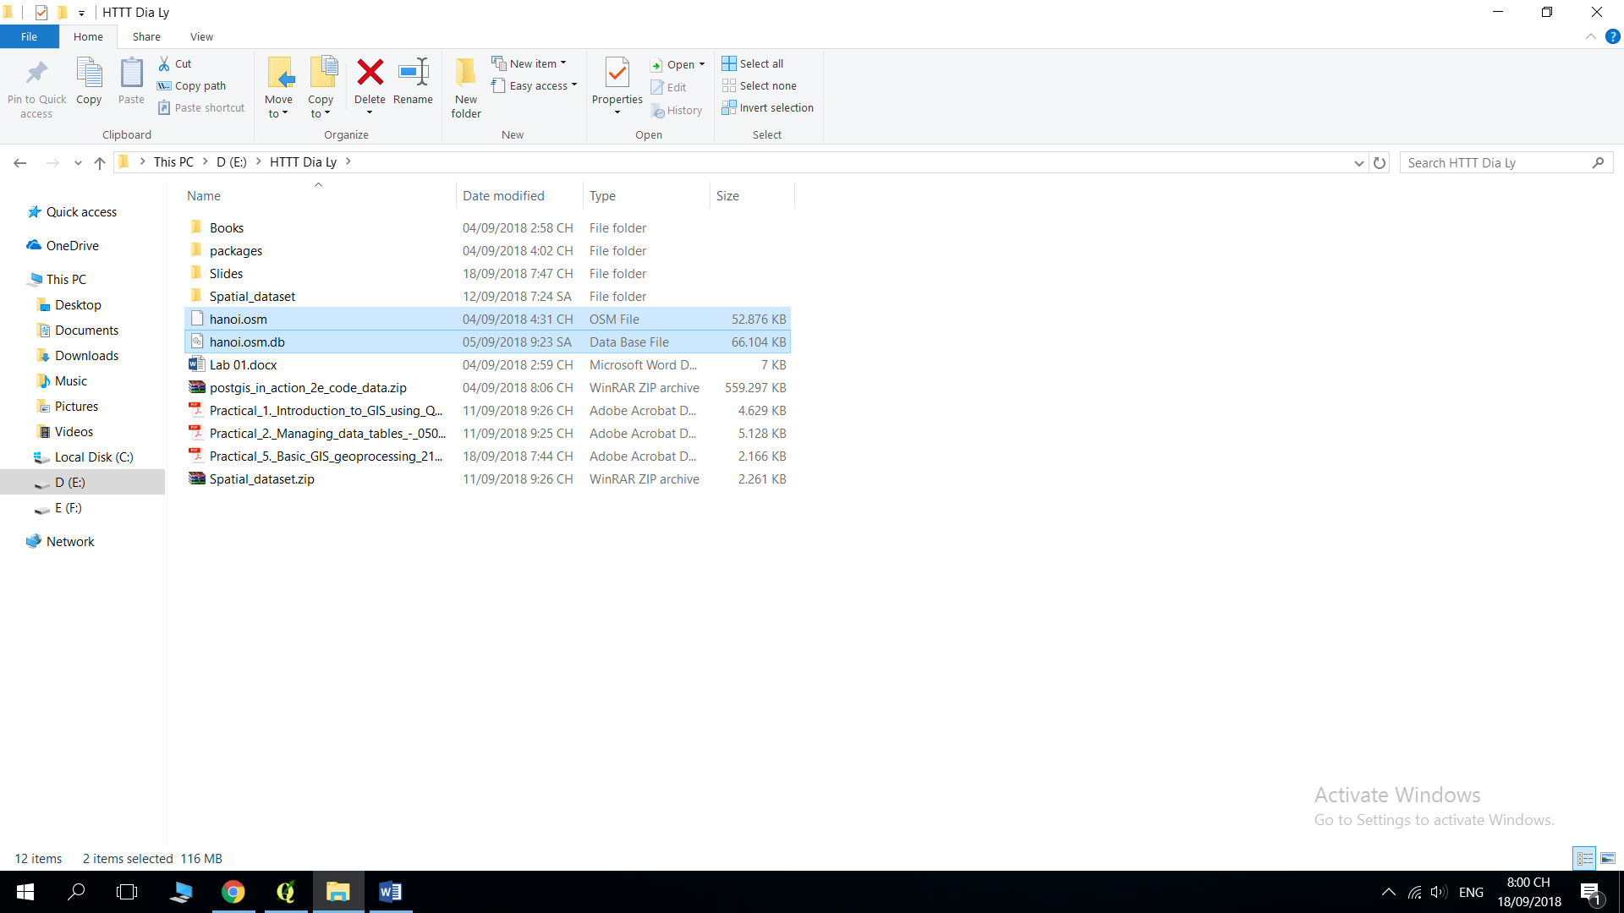

BT: Cài đặt QGIS 2.18 + Plugin, PostgreSQL/PostGIS 9.5

Đây là giao diện pgAdmin III của em sau khi đã cài xong PostgreSQL và PostGIS plugin

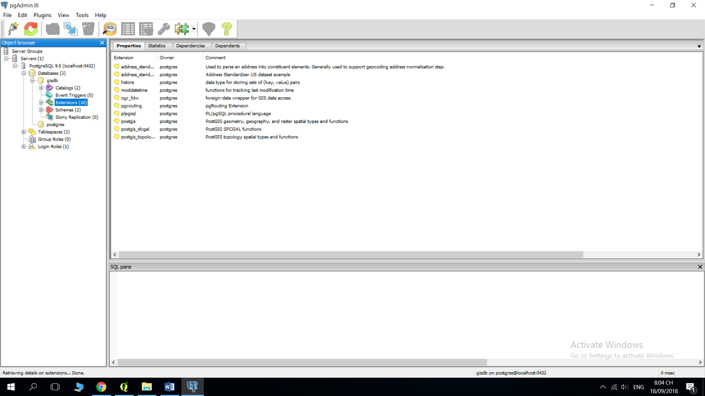

BT: đọc hiểu và phân biệt 3 kỹ thuật nén dữ liệu kiểu Raster

+ Run Length Encoding: file dữ liệu lưu trữ thông tin các run, các run là nhóm pixel cùng giá trị nằm liên tục nhau trên cùng dòng bao gồm ( giá trị / chiều dài / dòng )

+ Value Poing Encoding: dữ liệu được lưu trữ là ( dòng / cột ) của điểm cuối cùng trong chuỗi pixel liên tục cùng giá trị

+ Quadtrees: chia ảnh thành tiểu vùng, mỗi tiểu vùng có cùng giá trị ( tiểu vùng nào có nhiều giá trị khác nhau thì tiếp tục chia )

BT: đọc hiểu và phân biệt 3 mô hình dữ liệu vector

+ Spaghetti: lưu giá trị ID và tập hợp các điểm tạo nên hình dạng của điểm – đường thẳng – polygon đó

+ Topology: lưu thông tin về vị trí không gian và thông tin về quan hệ không gian bao gồm: – Liên thông với nhau: arc – node

* Kề nhau: polygon – arc
* Nằm trong nhau, phủ nhau

+ Triangular Irregular Network: biểu diễn bề mặt – 1 tập các hình tam giác liên tiếp không trồng lên nhau